
Curso: “Uso Conjunto do AutoCAD, do EPANET e do SWMM
Aplicado a Projetos de redes de Água, Esgoto e Drenagem”

FICHA DE INSCRIÇÃO
NOME:
EMPRESA:
CARGO/FUNÇÃO:
END. COM/RES.:
CIDADE:________________________CEP:_________________ESTADO:___
TEL. CELULAR:( )_______________COM/RES.: ( )___________________
E-MAIL:_________________________________________________________

OBS: O pagamento poderá ser efetivado através de: 1) Cheque nominal a ABES; 2) Depósito bancário, através do banco Bradesco – Nº 237 Agência 682 – Conta Corrente 315-8; Na própria entidade no horário de 08 às 13hs. Cujo comprovante deverá ser encaminhado para o e-mail da ABES-CE para identificação do crédito. CNPJ 33945015000181
ABES – Associação Brasileira de Engenharia Sanitária e Ambiental
Rua Padre Luís Figueira, 659 – Aldeota – CEP: 60150-120 – Fortaleza – CE
Telefones: ( 85 ) 9 8786.5017 \ 9 9904.4876 (Geovar) E-mail: abesceara@gmail.com
Tel. (21) 2277.3900 – Kátia e Fax: (21)2262.6838
E- mail: atividadescapacitacao@abes-dn.org.br
www.abes-ce.org.br
OUTROS CURSOS: www.abes-dn.org.br

PARTICIPE E DIVULGUE !!!

Investimento: Inscrição no site www.abes-ce.org.br

Categoria | Inscrição até 25/04- R$ | Depois do dia 25/04
Profissional sócio da ABES | R$ 400,00 | 500,00
Profissional não sócio da ABES | R$ 480,00 | 600,00
Estudantes de graduação sócio da ABES | R$ 200,00 | 250,00
Estudantes de graduação não sócio da ABES | R$ 240,00 | 300,00
Profissional sócio do SENGE-CE | R$ 440,00 | 550,00
Estudantes de graduação sócio do SENGE-CE | R$ 220,00 | 275,00
Dados bancários para pagamento da inscrição Banco Bradesco 237 agência 682 conta corrente 315-8.

Curso

“Uso Conjunto do AutoCAD, do EPANET e do SWMM
Aplicado a Projetos de redes de Água, Esgoto e Drenagem”
Dias: 06 e 07 de julho de 2018
Instrutor: Marco Aurelio Holanda de Castro, PhD

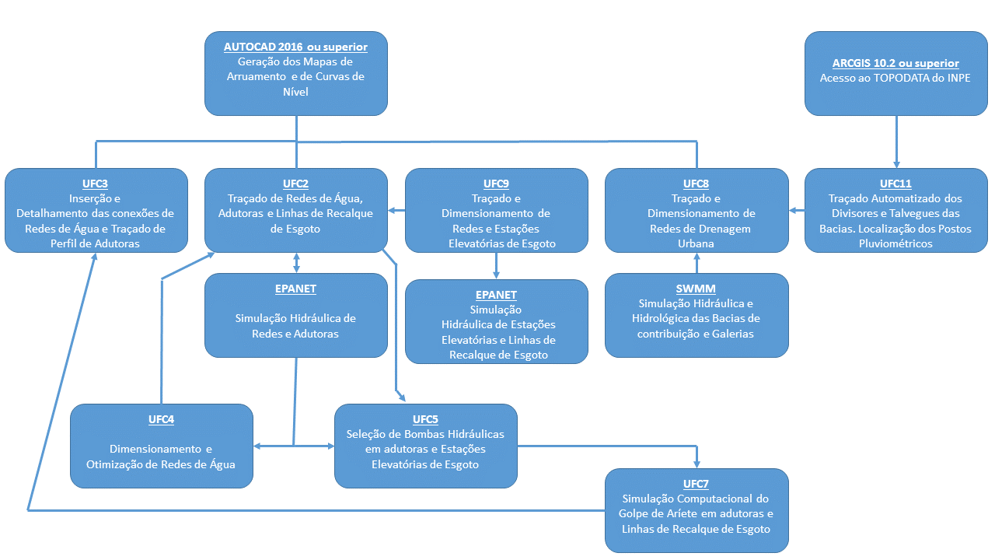

Período: 06 e 07 /07/18 (Sexta e Sábado)
Carga Horária: 16 horas
Horário: 08h às 12h e das 13h às 17h

Local: Departamento de Engenharia Hidráulica e Ambiental, Universidade Federal do Ceará, Centro de Tecnologia, Campus do Pici, Bloco 713, Fortaleza-CE

Realização Apoio Institucional:



CURSO: “Uso Conjunto do AutoCAD, do EPANET e do SWMM
Aplicado a Projetos de redes de Água, Esgoto e Drenagem”

Instrutor: Marco Aurélio Holanda de Castro, PhD
Professor Titular da Universidade Federal do Ceará, Engenheiro Civil pela Universidade de Brasília (1986), M.Sc. em Recursos Hídricos pela University of New Hampshire, USA, (1990), Ph.D. em Engenharia pela Drexel University, Philadelphia – USA (1994)..

Programa

Conteúdo Programático:
O Curso abordará o uso do Sistema UFC, o qual é composto dos seguintes Módulos:
UFC2: Módulo de Traçado da rede e/ou Adutoras no AutoCAD, Versão 2016 ou superior e em inglês. Realiza também de transferência de dados da rede/adutora para o EPANET e recebe de volta dos dados do EPANET.
UFC3: Módulo de traçado de ligações em redes de abastecimento de água, traçado de perfil de Adutoras e Linhas de Recalque de Esgoto e geração de Quantitativos de redes de água e adutoras.
UFC4: Módulo de dimensionamento hidráulico (determinação de diâmetros para segundo a Norma NBR 12218) e otimização (determinação de diâmetros para obter a rede de menor custo) de redes de de água.
UFC5: Módulo de seleção de bombas hidráulicas e traçado da linha piezométrica de adutoras e Linhas de Recalque de Esgoto.
UFC7: Módulo que simula computacionalmente o Golpe de Aríete em adutoras e Linhas de Recalque de Esgoto, além de inserir, simular e dimensionar dispositivos de alívio do Golpe de Ariete tais como a Ventosa de Tríplice ou de Dupla função, o TAU, a Chaminé de Equilíbrio e o Reservatório Hidropneumático.
UFC8: Módulo de traçado de rede de Microdrenagem Urbana no AutoCAD e de transferência de dados da rede para o SWMM.
UFC9: Módulo de traçado e dimensionamento de redes de Esgotamento Sanitário e Estações Elevatórias de Esgoto
UFC10: Módulo de Calibração da Rugosidade de Darcy-Weisbach e dos Coeficientes dos Modelos de Simulação do Decaimento do teor de Cloro (e outros químicos) em redes reais de Distribuição de água.
UFC11: Módulo de Macrodrenagem e geração de curvas de nível (INPE) baseado no ArcMAP (Versão 10.2 ou superior) e transferência de dados para o Módulo UFC8

Metodologia e pré-requisitos
(apostilas, cd’s, dvd’s, notebooks, programas específicos etc): - Cada participante deve dispor de seu próprio Laptop (64 bits) - Em cada Laptop deve estar instalado somente uma versão do AutoCAD, em inglês, 2016 ou superior. (O sistema não funciona em qualquer versão do AutoCAD em português ou em computadores de 32 bits) O Sistema funciona com o AutoCAD Civil 3D, versão 2016 ou superior e em inglês.

Público Alvo
Público-Alvo: Engenheiros de Saneamento, Estudantes e professores da área.

- Observação: Cada participante receberá o material sobre o tema em meio digital; Será oferecido lanche aos participantes; No final do curso, cada participante que atingir 75% receberá o certificado registrado da ABES NACIONAL.
A ABES reserva-se o direito de reprogramar ou cancelar eventos, desde que notificando antecipadamente aos participantes. Neste caso, será devolvido o valor pago pelas inscrições efetuadas.

